前言:

通常我們使用primefaces的dataExporter匯出

可以使用相關方法加工產生的EXCEL

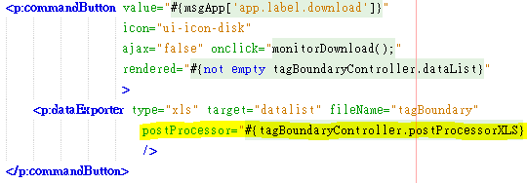

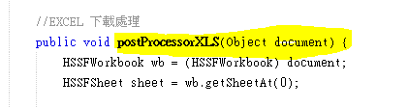

之前了不起處理數字格式就沒了

以下分享是額外再加工可以加工甚麼

1. 改sheet名稱



1. Frozen 標題 (下面是固定前三欄)

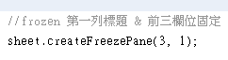

示意圖如下

C直接跳E ,1直接跳20

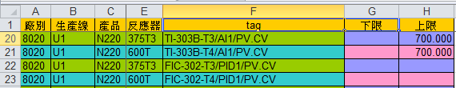

正常沒拖曳情況

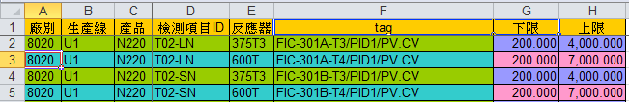

1. 設定顏色

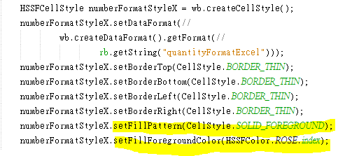

正常可以by row, or by cell設定

但考量資料可能了不起就10多欄 整列都一個顏色有點看不出右邊界

因此我這邊是建議設在cell



另外cellStyle經測試 無法動態抽換 顏色

因此單雙行

我這邊是設定兩組顏色style 套用

1. 根據資料 收斂寬度

下面範例

第二欄 因為標題比內容大 根據資料收斂寬度 標題會被遮

因此手動指定適當的寬度

其餘欄位資料遠比標題大或差不多的 就給他自動調整了

